**2.1 – 2.3**

**Лабораторная работа № 5**

**Тема:** исследование работы регистра экспериментальным путем.

**Цель:** научиться исследовать работу регистра.

**2.4**

|  |  |
| --- | --- |
| 6 | а) - параллельным кодом запишите число 6  б) - последовательным кодом со сдвигом вправо запишите число 6 и уменьшите его в 2 раза |

**2.5 – 2.7**

Таблица 1 – схема для исследования регистра

|  |  |  |  |  |  |  |  |  |
| --- | --- | --- | --- | --- | --- | --- | --- | --- |
| Входной  код | Входные сигналы | | | | Выходное кодовое слово | | | |
| D | C | B | A | QD | QC | QB | QA |
| 0006 | 0 | 1 | 1 | 0 | 0 | 1 | 1 | 0 |

Рисунок 1 – результаты исследования регистра

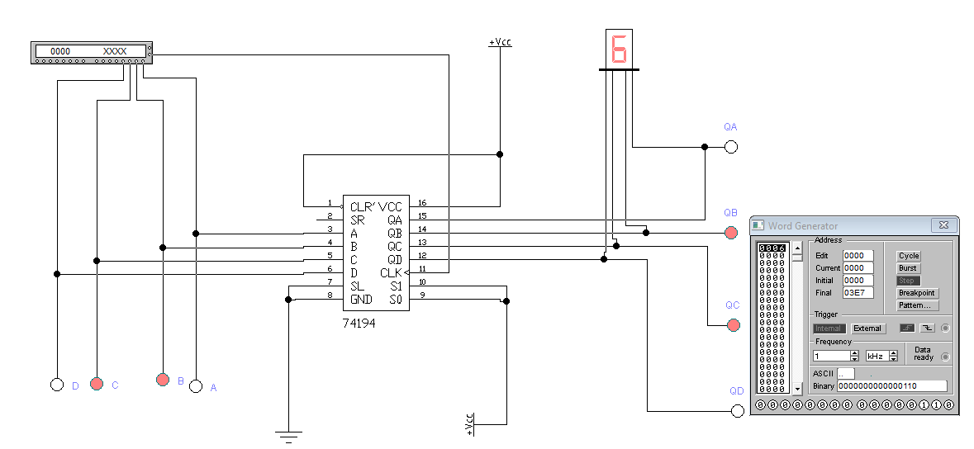

Таблица 2 – схема для исследования регистра

|  |  |  |  |  |  |
| --- | --- | --- | --- | --- | --- |
| № импульса на входе CLK | Уровень сигна- | Выходное кодовое слово | | | |
| ла на входе SL | QA | QB | QC | QD |
| Исх. состояние | 0 | 0 | 0 | 0 | 0 |
| 1 | **0** | 0 | 0 | 0 | 0 |
| 2 | 0 | 0 | 0 | 0 | 0 |
| 3 | 1 | 1 | 0 | 0 | 0 |
| 4 | 1 | 1 | 1 | 0 | 0 |
| 5 | 0 | 0 | 1 | 1 | 0 |
| 6 | 0 | 0 | 0 | 1 | 1 |

Рисунок 2 – результаты исследования регистра

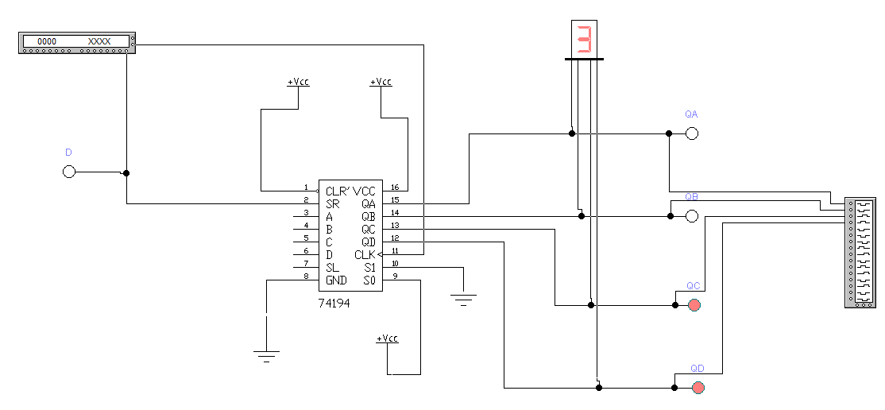

**2.8**

Вывод: